**Проект на тему: «Международный день родного языка» в старшей группе**

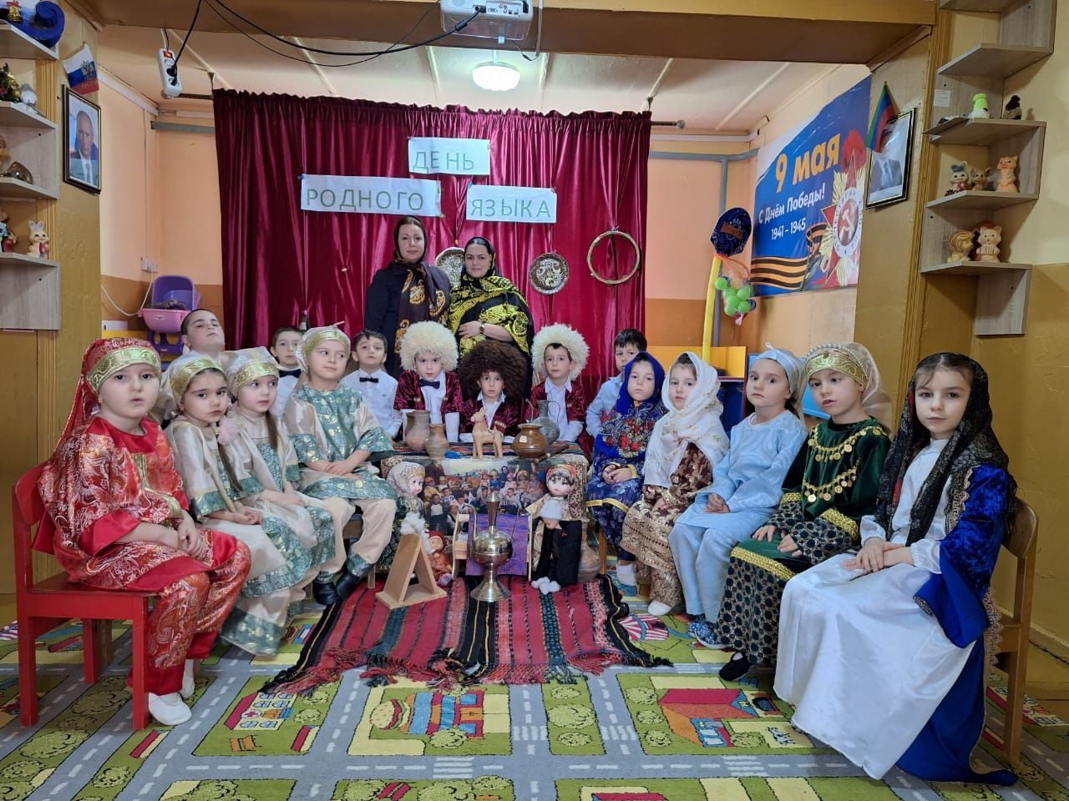

**Введение**

Проект представляет собой систему   работы с детьми старшей группы в области речевого развития, патриотического воспитания.

Данный проект является результатом изучения психолого - педагогических источников литературы, анализа современных технологий. Он определяет основные направления, цель и задачи, а также план действий по их реализации. Проект направлен на становление ценностного отношения к родному языку детей и их родителей.

* ***Актуальность:*** Овладение языком, является одним из самых важных приобретений ребенка в дошкольном возрасте. Это его национальное богатство. Именно в дошкольном возрасте активно усваивается речь, идет погружение в истоки национальной культуры. Поэтому, процесс речевого развития в современном дошкольном образовании, рассматривается как общая основа воспитания и обучения детей.
* ***Проблема проекта:*** Отсюда вытекает важная проблема, как сохранить родной язык, приобщая ребенка к культурному наследию, духовным ценностям народа. Как помочь детям использовать словесное народное творчество в повседневной жизни, проявляя при этом интерес. Как привлечь родителей к данной проблеме.
* ***Цель проекта:***Воспитание любви, интереса и уважения к родному языку.
* ***Задачи проекта:***

Воспитывать языковую толерантность;

Закреплять имеющиеся достижения в речевом развитии каждого ребенка;

Формировать языковое чутье;

Развивать коммуникативные навыки и выразительность речи;

Формировать четкую артикуляцию звуков родного языка;

Закреплять правила речевого поведения;

Формировать у детей потребность в доброжелательном общении с окружающими.

* ***Методы, используемые в проекте:***

- **словесные**

Беседы

Чтение художественной литературы

Заучивание стихотворений

Консультации

Рассказывание

- **наглядные**

     Рассматривание иллюстраций

Информационно-агитационные стенды

Личный пример взрослых

Просмотр видеоинформации

Просмотр мультфильмов

- **практические**

Занятия

Пальчиковые игры

Дидактические игры

Драматизация

Сюжетно-ролевая игра

Подвижные игры

* ***Предполагаемые результаты проекта***

Данный проект способствует воспитанию любви к родной речи, уважительному отношению к своему народному достоянию.  Развивает толерантность по отношению к языкам    народов, проживающих в РТ.

* ***Срок проведения проекта***17февраля - 21 февраля 2020 год

**Этапы проекта:**

* ***Организационный этап:***
* изучение условий реализации проекта;
* привлечение родителей к участию в проекте;
* определение цели и задач;
* разработка перспективного плана работы с детьми;
* выбор форм и методов работы с детьми;
* определение необходимого материала (дидактические пособия,       литература, игры, атрибуты и т.д.)
* составление перспективного плана (можно кратко указать направления плана, основные акценты в деятельности, описать тематические блоки)
* определение необходимого материала (дидактические пособия, литература, игры, атрибуты и т.д.)

**Оборудование:** глобус, ноутбук, проектор, музыкальный центр.

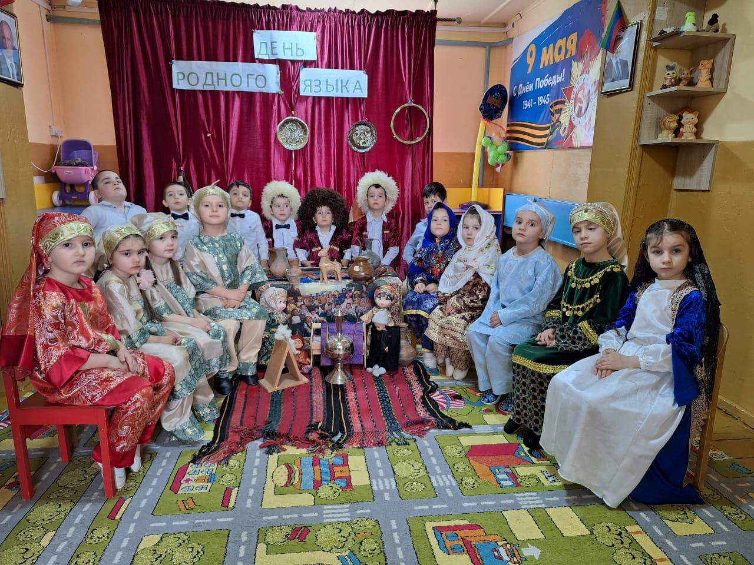

Ход мероприятия

**Воспитатель**: Здравствуйте, ребята! Я сегодня вам принесла очень важный и нужный предмет : - Что это?

**Дети**: Глобус.

**Ведущая**: А что такое глобус?

**Дети**: маленькая модель земного шара.

**Ведущая**: Глобус окрашен разными цветами. Какой цвет что означает?

**Дети**: голубой – моря и океаны, зеленый – леса и равнины, желтый, коричневый – горы и пустыни.

**Ведущая**: На глобусе мы можем увидеть все страны.

Ребята, в какой стране мы живём?(Россия)

Наша страна очень большая и красивая. В ней много городов и деревень, много рек и озёр. Ни одна страна в мире не имеет такой большой территории как наша. Много разных стран на земле, везде живут люди, но наша страна не обыкновенная, она наша Родина.

**Ведущая:** Ребята как вы думаете что такое Родина.

Родина - значит родная, как мать и отец. Родина это место где мы живём. У каждой страны есть символы то есть знаки отличия: есть свой Гимн, Герб, Флаг.

**Ведущая**: Давайте мы послушаем Гимн России.

---Гимн России.

**Ведущая:** Ребята в какой Республике мы живём?(Дагестан)

**Ведущая**: Как называется село в котором мы живём?

А на каком **языке мы с вами говорим**?

Как вы думаете, на каком **языке говорят**:

чеченцы — чеченском.

кумыки — кумыкском.

аварцы — аварском.

андийцы — андийском,

даргинцы – даргинском и т. д.

В целом мире насчитывается от 3 до 5 тысяч разных **языков**. Среди них так называемые мировые **языки – русский**, английский, французский, немецкий, испанский. Наш с вами и второй язык – это русский.

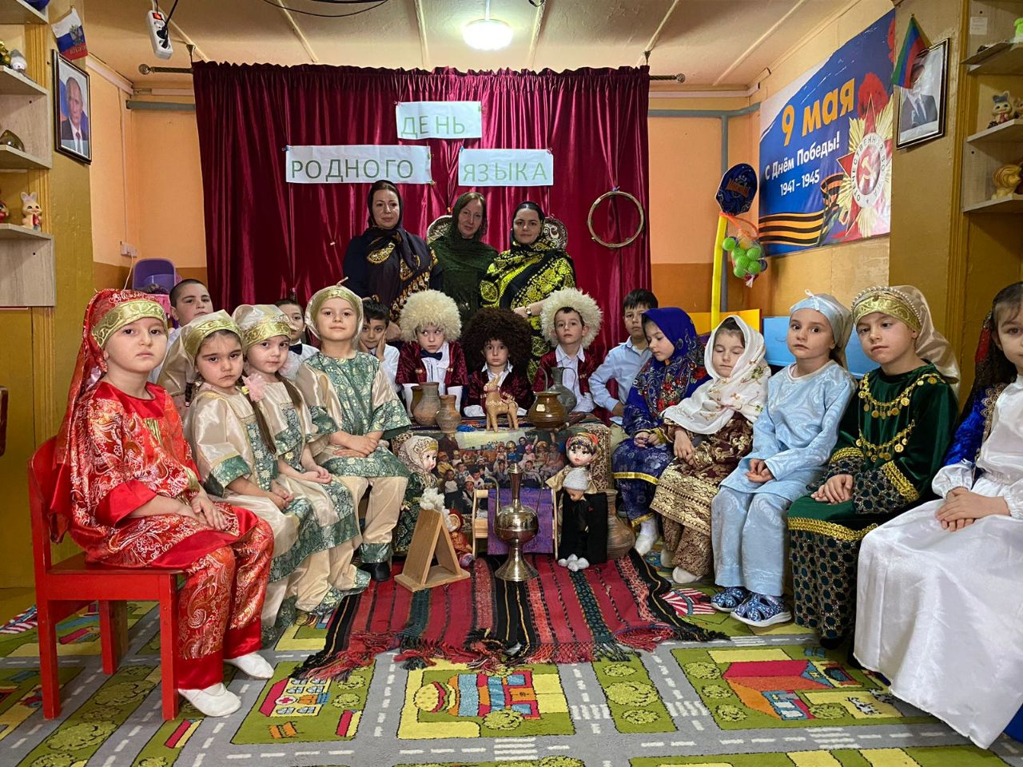

2. Основная часть

**Воспитатель** : Сегодня мы будем говорить о **Международном дне родного языка**. Неслучайно, ведь 21 февраля – **Международный день родного языка**! Обычно первый **язык**, на котором учится говорить человек — **родной язык**. В мире много **языков** у каждого народа – свой. На нем говорят, пишут письма, стихи, поют песни. Это – **родной язык**. Нас учили говорить на нём **родные люди**, на нём мы думаем. Правильно говорить и писать на **родном языке** значит уметь размышлять и выражать свои мысли. Поэтому **родной язык надо знать и беречь**. Наш родной язык аварский, язык великого поэта Расула Гамзатова. Многие стихи Гамзатова стали песнями. Именно Расул Гамзатов написал знаменитое стихотворение "Журавли" именно эти стихи стали Гимном памяти погибшим во время войн солдатам.

**Ведущая:** Стихотворение журавли на аварском языке.

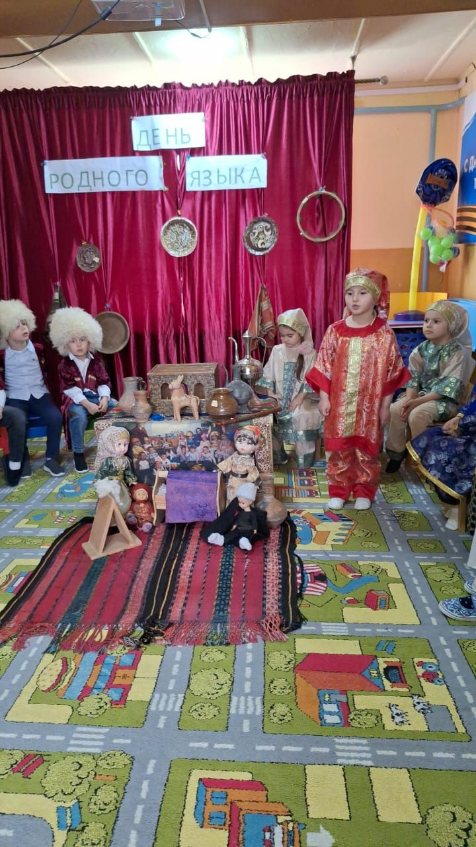

**Къункъраби**

Дида ккола, рагъда, камурал васал

Кирго рукъун гьечIин, къанабакь лъечIин.

Доба борхалъуда хъахIил зобазда

ХъахIал къункърабазде сверун ратилин.

Гьел иххаз хаселаз халатал саназ

Нилъее салам кьун роржунел руго.

Гьелъин нилъ пашманго, бутIрулги рорхун,

Ралагьулел зодихъ щибаб нухалда.

Боржун унеб буго къункърабазул тIел,

Къукъа буго чIварал гьудулзабазул.

Гьезул тIелалда гъоркь цо бакI бихьула —

Дун вачIине гьаниб къачараб гурищ?

Къо щвела борхатаб хъахIилаб зодихъ

ХъахIаб къункъра лъугьун дунги паркъела.

Гьелъул гьаркьидалъул ракьалда тарал

Киналго нуж, вацал, дица ахIила.

**Воспитатель** : А какое первое слово произносит ребенок?

**Дети**: Мама.

**Воспитатель** : По-кумыкски это звучит как *«Анам»*, по-аварски – *«эбель»*,

*по табасарански*. Давайте ребята послушаем стихи о самом дорогом и о любимом человеке – о маме.

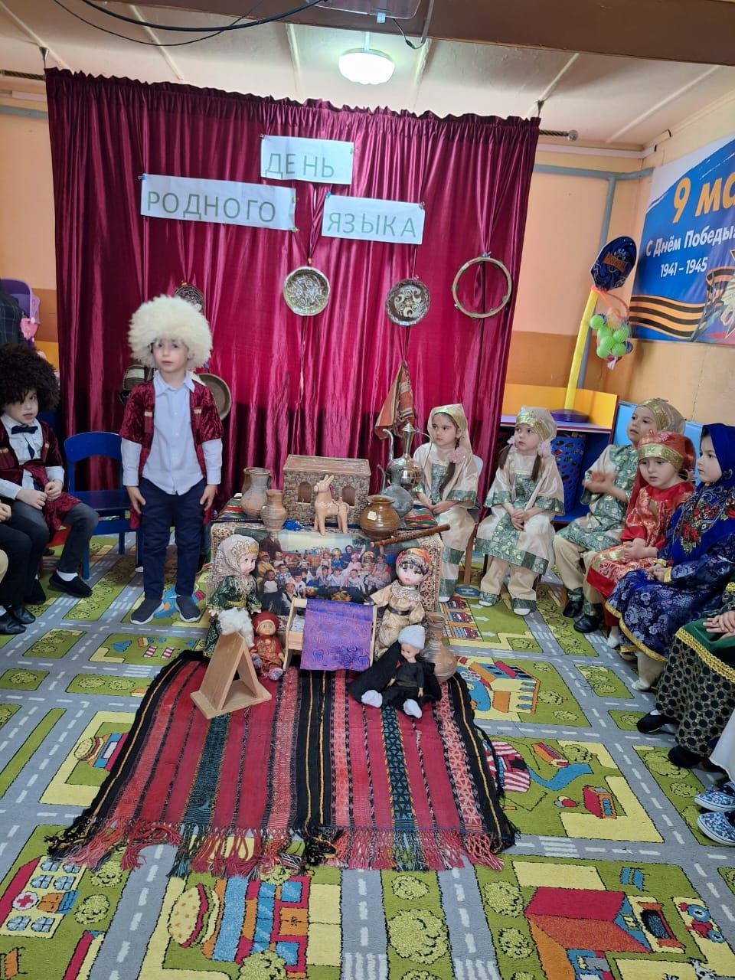

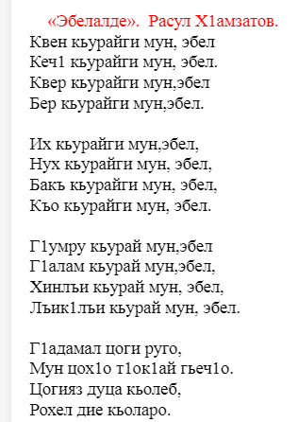

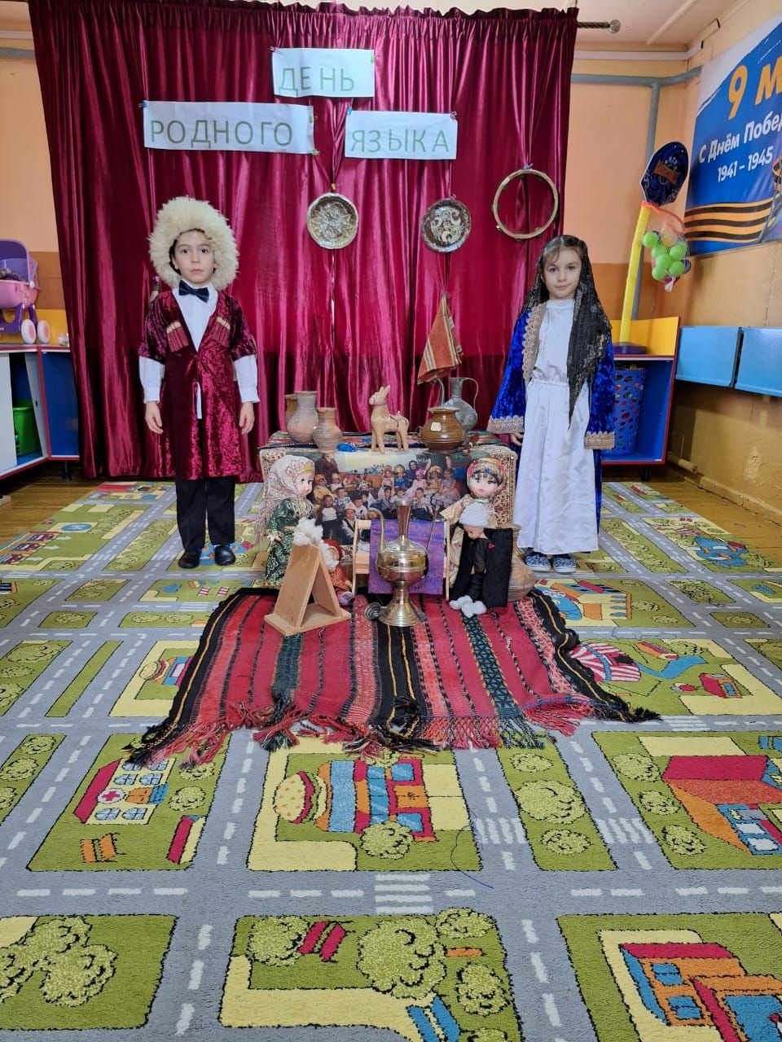

**Стихотворение на табасаранском языке**.

Азуз гундиз ич адаш си хьуз

Эгер гъавхьишь сав бала

Гейз Ватан ккун апуз

Ва диришуз затра

**Стихотворение на кумыкском языке**

Азиз анам, джаным менее

Юрегими тарыгъы

Сенсиз яшав тарыкъ тюгюль,

Магъа бу дюньядагъы.

**Стихотворение на кумыкском языке.**

Халкъыбызгъа элибизге

Юрек салып,шону биль:

Адам болмакъ учун бизге

тарыкъ азиз ана тиль

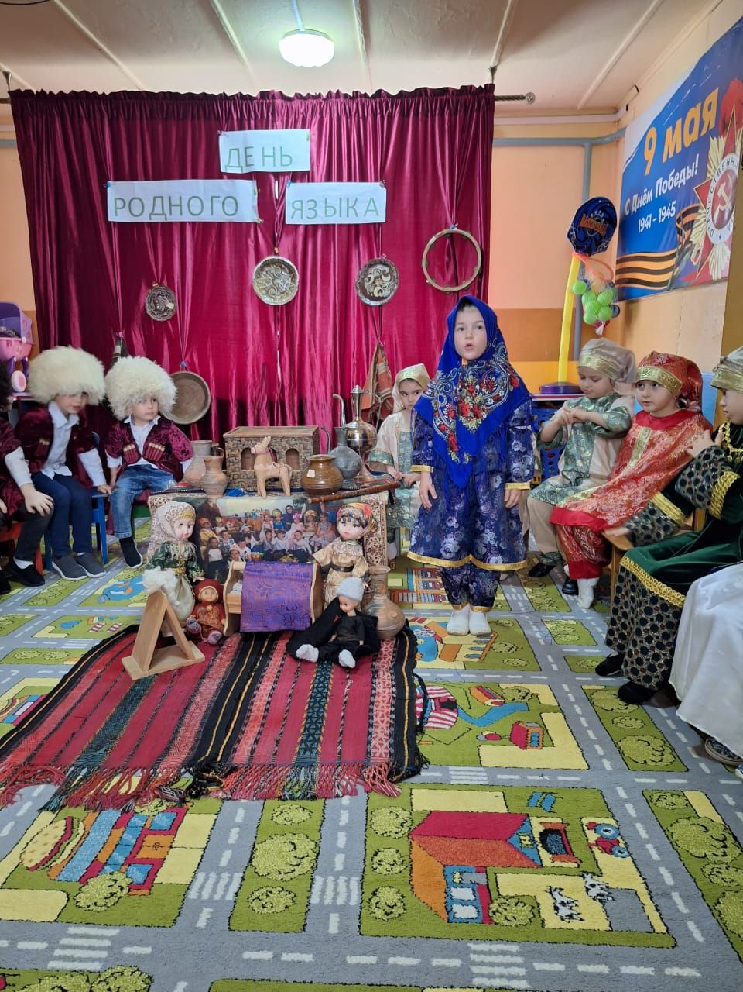

**Воспитатель**: Ребята, а давайте мы сейчас с вами стихи о родном языке расскажем!

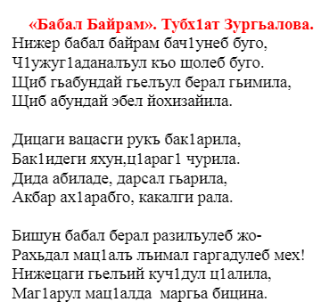

Расул Гамзатов-Авар Мац|

Ноль макьилъ вихьана, кьалда лъукъ-лъукъун,  
Кьурда квер чIван унев, бида вецIцIун дун;  
Кьуруги батIалъун цеве унаго  
Цо лъарал рагIалда гIодов кколев дун.  
  
Лъар чваххулеб буго чабхил кIкIалахъан  
Лъин кIанцIулеб буго ганчIазда тIасан;  
ТIарамагъадисеб къвал балеб буго,  
Къо лъикIилан дица согIаб ракьалда.  
  
Дида лъалеб гьечIо лъил ракь гьабали,  
РагIуларо цо сас сверухълъиялда.  
ГIицIго борхалъуда цIумал ахIдола,  
ГIицIго ахалъуда чундул угьдула.

**Расул Гамзатов - Дагъистан**

Гуро, гьитIинаб гьечIо, гьудулзаби, Дагъистан,  
  
Гьелъул борхалъиялде ваха гьедин абулев.  
Аххал тIогьода руго, тIогьал гIаздада руго,  
ГIатIидаб Каспиялда гуми лъедолел руго.  
  
ТIадегIанаб,  
ТIадегIанаб, гIагараб,  
МагIарулазул улка,  
Аваданаб Дагъистан.  
  
Йохъ, цо миллион гуро дагъистаниял ругел  
Дунялалда гIагарлъи гIунги тIокI буго нилъер  
МугIрул тIокIкIарал иццахъ океан зигардула  
Аваразул васазухъ ясал чанги угьдула.  
  
Гуро, гIамал кIудияб гIадамазул ватIан гьаб,  
Амма бетIер даличIо Дагъистаналъ лъиего  
Гьелъул ччорбалъ беролеб буго цIакъ машгьураб би  
Гьелъул каранлъ кьабгIелеб буго цIакъ кьварараб ракI.

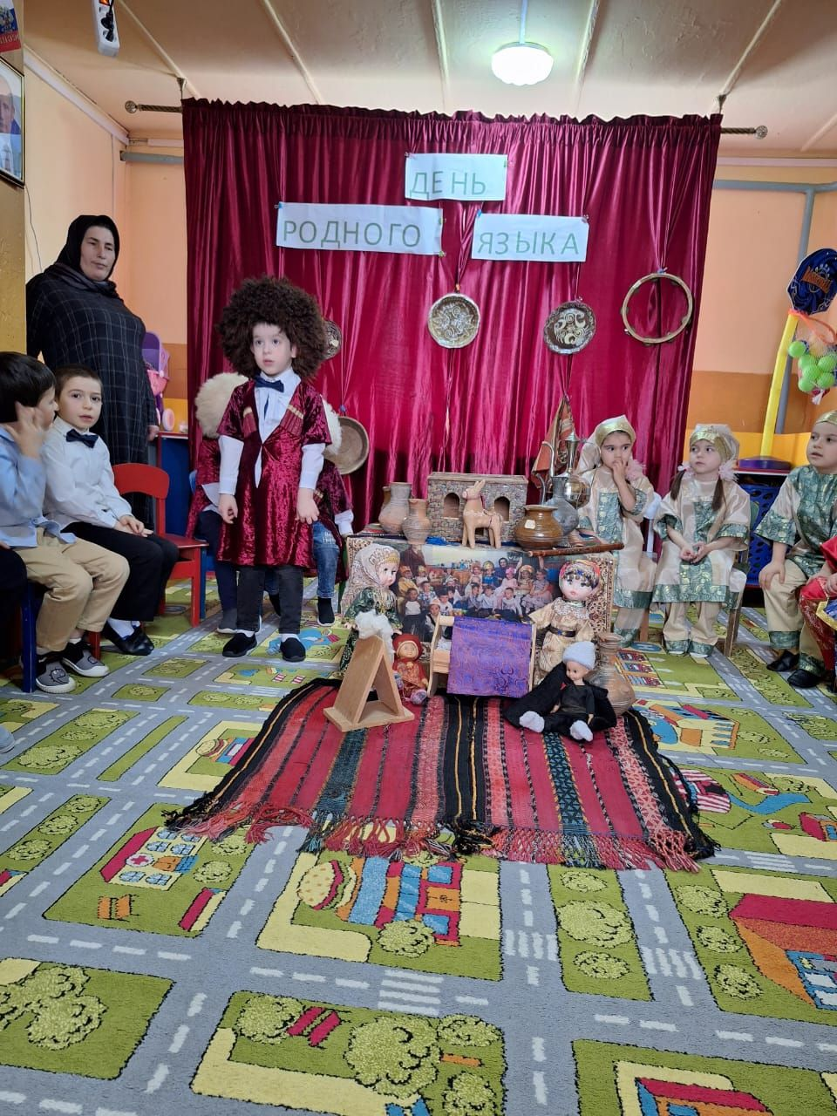

Заключение.

Родной язык-это одно из первых открытий в нашей жизни. Мы говорим, думаем, читаем и пишем.Правильно говорить и писать на родном я зыке - это долг каждого человека перед своей страной

**Воспитатель**: Молодцы ребята! Вы знаете свои родные **языки**!

.